## 专利扩展检索

扩展检索是系统根据用户输入的专利公布号或一段文字，提取出一批关键词，并列出这些关键词的扩展相关词，供用户选取编写检索式。

用户可以通过系统导航菜单【专利-扩展检索】打开扩展检索页面。

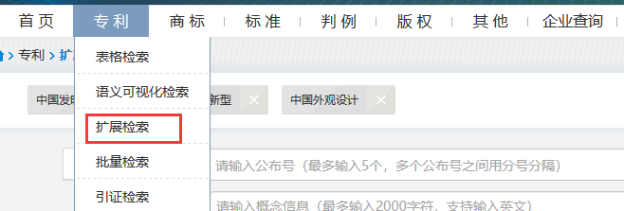

图 1 专利菜单

扩展检索页面如图2所示。在扩展检索主界面上，用户可以通过输入公布号或概念文本生成相关概念；可以通过选库确定检索范围。

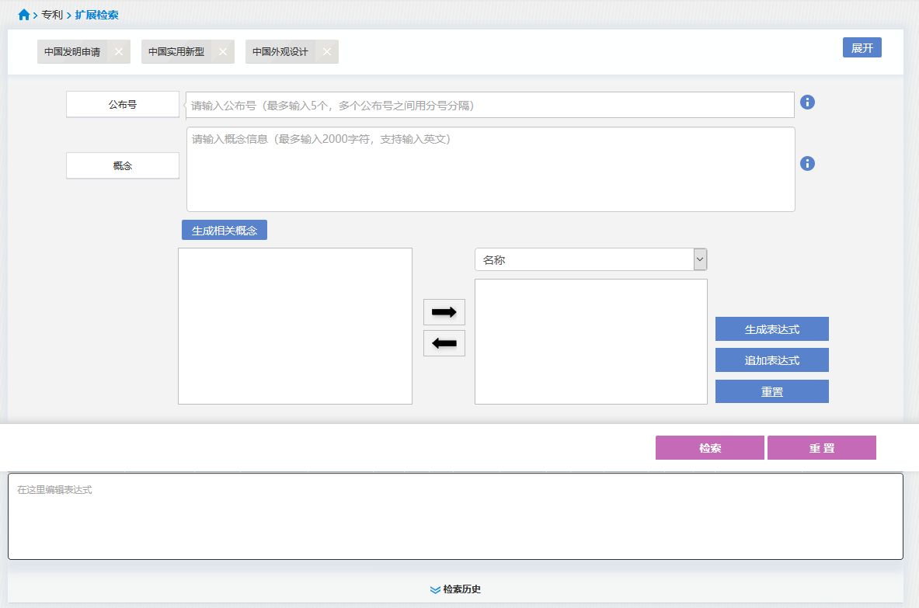

图 2 扩展检索页面

### 选择检索库

1. 点击检索界面上的【展开】按钮，即可看到用户常用的数据库。您可以根据自己的需要用鼠标选中所需要的数据库即可，以美国数据库为例，下图红色表示已选中的数据库，此内容允许多选专利库。

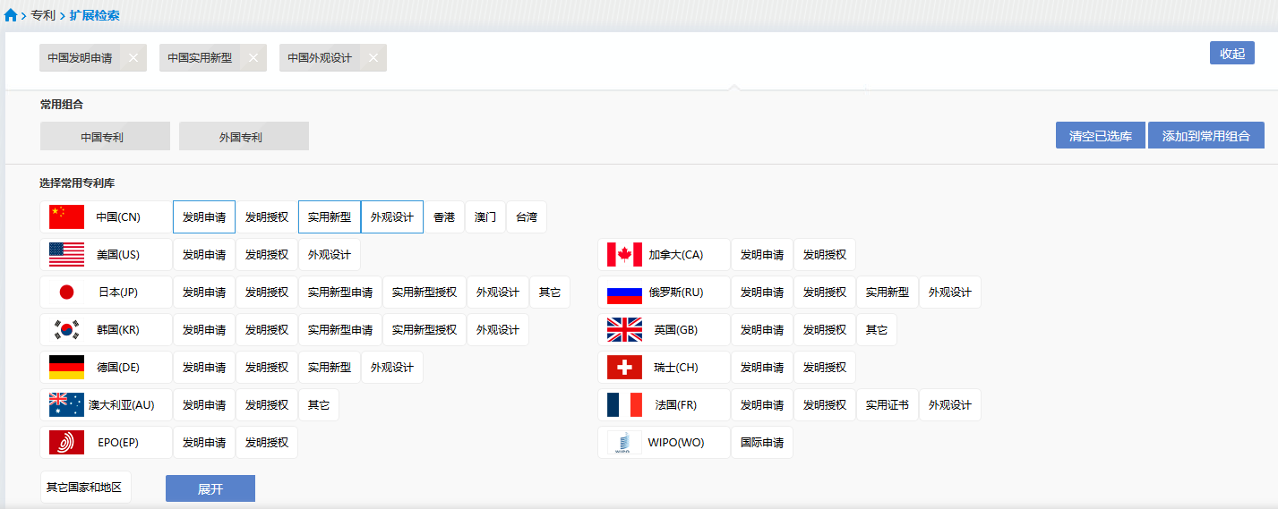

图 3 选库区

1. 点击【收起】按钮可以收起选库区域。

### 生成相关概念

当用户有关注的专利信息时，可以通过输入公布号的方式生成相关概念；如果用户是对一段技术信息感兴趣，也可以将这段技术信息输入到“概念”输入框中生成扩展的概念。

具体操作：

1. 用户输入一个或者多个公布号，或者输入一段文本信息；
2. 用户点击【生成相关概念】按钮，系统根据输入的公布号，查找到相关文献，并提取文献中的技术信息，扩展出与这些技术信息相关的关键词，展示在【相关概念】区域内。如图4所示

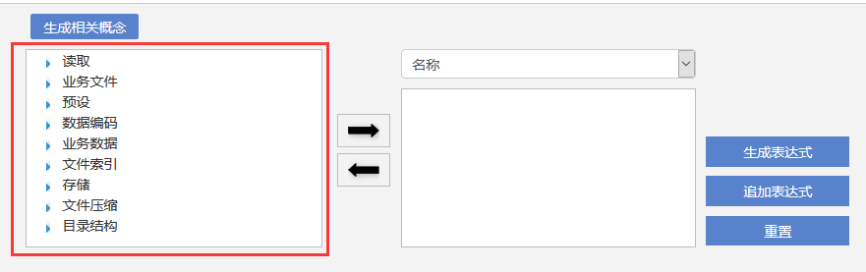

图 4 生成相关概念

说明：

1. 用户最多可以输入5个公布号，不同的公布号之间以分号分割；
2. 用户输入的公布号必须是完整且准确的公布号，否则可能会检索不到结果；
3. 用户同时输入了公布号和概念文本，系统会综合提取公布号对应的文献以及概念文本中的技术信息，以技术信息为准扩展生成相关概念词；
4. 用户输入的技术信息需控制在2000个字以内。

### 选择概念词

概念词分两级展示，第一级词语是概念词中的“关键词”，每个“关键词”的下级词语是与之相关的“相关词”，用户可以选择一个或多个相关词，点击如图5所示的右向箭头，将选中的词语批量加入到右侧的“表达式待用词语” 框中；在“表达式待用词语” 框中选中词语，点击左向箭头将取消待用词选择。

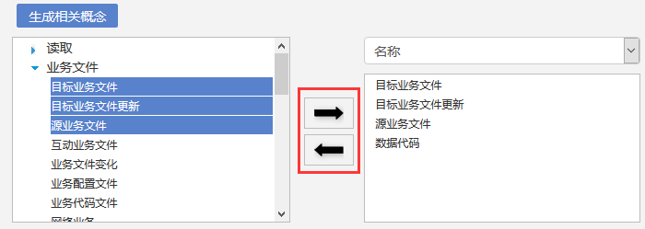

图 5 选择概念词

### 生成表达式

用户选择期望检索的字段，点击【生成表达式】按钮即可以使用“表达式待用词语” 框中的相关词与选择的检索字段生成检索表达式，并显示在表达式编辑区域。如果用户不选择检索字段，则默认用“名称”字段检索。

* 用户可以选择用于检索的字段包括：名称、摘要和说明、主权项、权利要求书、说明书全文、关键词、名称+摘要和说明、名称+摘要和说明+权利要求书、名称+摘要和说明+权利要求书+说明书全文、名称+摘要和说明+主权项

### 追加表达式

根据用户选择的字段和相关词用and逻辑符追加到已有的表达式后。

### 检索

用户选择期望检索的字段，点击【检索】按钮将使用“表达式待用词语” 框中的相关词与选择的检索字段直接进行检索，检索结果在专利概览页面展示。

如果用户不选择检索字段，则默认用“名称”字段检索。

## 扩展检索

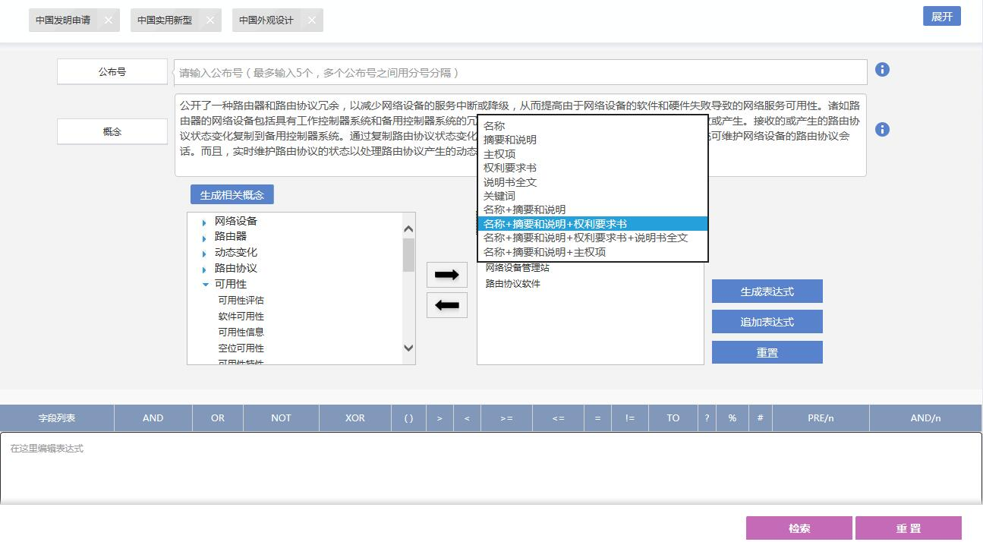

图 17 扩展检索页面

① 在“概念”输入框中输入不多于2000字的中文或英文概念，点击TIM截图20180227154825按钮。

② 在DI Inspiro生成的相关概念列表中，选择相应的概念并点击“TIM截图20180130111523”按钮，将其加入到表达式选项中；点击“TIM截图20180130111729”按钮将已选的概念删除；为已选的概念设置检索字段，包括名称、摘要和说明、主权项、权利要求书等。

③ 执行检索：点击表格检索页面右下角的“检索”按钮，或者点击TIM截图20180227154850按钮之后点击TIM截图20180227154905按钮，均可执行检索任务。

④ 表达式的编辑：如需调整检索策略，可在表达式检索框内手动修改，或者在检索表格中增加，通过TIM截图20180227154932按钮；如需重置表达式，点击TIM截图20180227154953按钮清空相应的内容。

⑤ 点击TIM截图20180227155011按钮进行检索，进入检索结果概览页面。

## 批量检索

① 点击首页页面上部TIM截图20180223170253图标，在下拉菜单中在选择TIM截图20180227155131，进入批量检索页面。

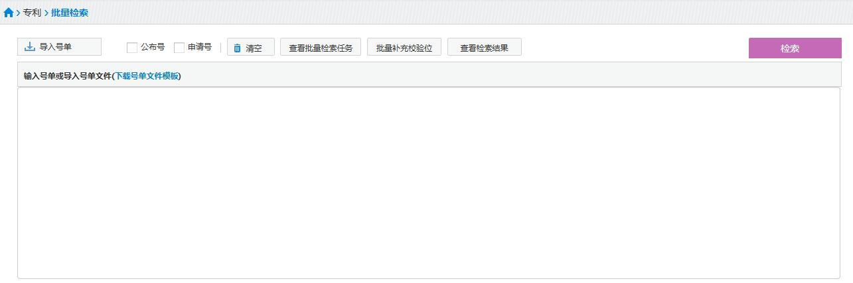

图 18 批量检索页面

② 输入多个申请号或公布号：在检索框内输入申请号或者公布号，输入号单时，每个申请号或公布号占一行，单次可检索的数量不超过1000件。

③ 导入号单文件进行批量检索：导入号单文件的格式应为.txt或.xls，具体要求查看“下载号单文件模板”。

④ 点击页面右侧的“检索”按钮进行检索，直接进入结果概览页面。

⑤ 点击TIM截图20180227155242，显示批量检索结果列表，包括检索到专利数量和未检索到的号单。

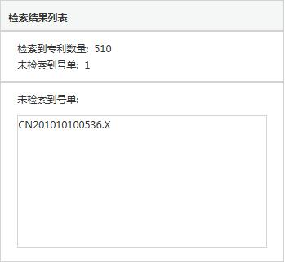

图 19 检索结果列表

⑥ 在TIM截图20180227155308页面，查看已检索的号单任务进度，并可以进行“查看检索出结果的号单”、“加入项目”和“删除”操作。

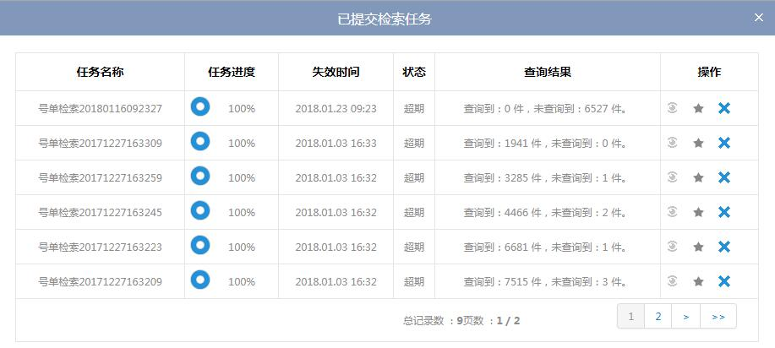

图 20 查看号单检索任务

⑦ 批量补充校验位：勾选“申请号”复选框后，点击TIM截图20180227155337可为导入或输入的号单批量补充校验位。